梅州市梅雁中学学生宿舍铁架床、高中课桌椅采购项目邀请招标方案及定标方法
一、投标人资格：
1、投标人必须具有独立承担民事责任能力的法人或个体工商户；
2、投标人应具备铁架床、课桌等相关产品或家俬家具的制作或者经营范围；
3、具有足够的能力来有效地履行合同。
二、投标人须知：
1、投标报名：投标单位需提供营业执照、法人身份证明书、法人授权书、资质证书（如有）等证明资料的复印件，并加盖公章在2021年4月20日10：00前到现场报名，也可将报名资料即营业执照复印件、法人身份证复印件、法人授权书、资质证书（如有）加盖公章后在2021年4月19日17:00前将扫描件发至meiyanzgs@163.com报名，联系人：冯小姐 曾先生 联系电话：13823841987 13430117707；
2、保证金：人民币伍仟元整（现金），报名时用信封装好，信封上加盖投标单位的公章，交给工作人员当面清点，定标后中标公司保证金转为履约保证金；未中标的投标人，待开标会结束后退还。
3、开标时间：开标会定于2021年4月20日上午10：00在广东梅雁吉祥水电股份有限公司一楼小会议室；
4、投标人需按照附表一《梅州市梅雁中学学生宿舍铁架床、高中课桌椅采购项目需求》完成本项目；
5、投标人投标报价按附表三《梅州市梅雁中学学生宿舍铁架床、高中课桌椅采购项目报价表》填报，投标总价的最高限价为￥13.3万元（不含税），投标总价（不含税）低于最高限价方为有效报价；
6、投标单位按照附表三的报价表（须填写《投标报价表》和《报价明细表》）填报好后，用信封密封并加盖公章后交送招标工作人员；
7、投标单位未被列入“信用中国”网站(www.creditchina.gov.cn)“记录失信被执行人或重大税收违法案件当事人名单或政府采购严重违法失信行为”记录名单；（以投标截止日前三天在“信用中国”网站（www.creditchina.gov.cn）查询结果为准，下载信用信息打印并加盖公章，例图详情请看附表四）。
三、评审及定标方法：
本次邀请招标采用最低评标价法，投标人按照附表三《梅州市梅雁中学学生宿舍铁架床、高中课桌椅采购项目报价表》填报，在满足招标文件实质性要求前提下，按不含税报价从低到高进行排序，最低报价（不含税）的投标人得分最高，以此类推，投标总价（不含税）最低者作为第一中标候选人，报价相同者，抽签决定中标候选人的排序。表中的报价，按照：各类单价报价×数量=合计，按表中各项合计价相加得出的投标总价（不含税）进行比较，投标总价最低者为第一中标候选人。
四、合同签订及工期：
1、定标后，中标单位5个工作日内与招标单位签订合同；
2、合同工期：签订合同后，2021年7月1日至2021年7月8日前完成供货并安装完毕。
五、合同费用支付及结算：
1、合同签订后10个工作日内预付30%的合同款；
2、供货安装完工验收合格并结算后10个工作日内支付合同结算款至95%及履约保证金；
3、货物结算款的5%作为质保金，验收结算后一年内没有发生质量问题，次月内支付。

梅州市梅雁中学
2021年4月9日
附表一：梅州市梅雁中学学生宿舍铁架床、高中课桌椅采购项目需求：
一、组织需求
1.1中标单位的产品安装施工现场受梅雁中学的监督及管理协调；
1.2严格按有关《安全生产条例》施工；
1.3注重质量、提高质量意识；
1.4中标单位的进出场及施工时间安排应与学校协调。
二、安全需求
2.1操作人员的劳保护具应配备齐全，在安装、搬运过程中主要保护好其他设施设备。
2.2施工现场用电要规范，主要电源要有漏电或过载保护装置。
三、工程需求
（一）、需求范围
所投产品的主要需求范围：
（1）包括规格为长2020mm×宽970mm×高1860mm的45方爬梯双护栏双层铁架床100张；(到学校现场采样为准)
（2）学生课桌（长650mm×宽450mm×高780mm,椅子：长435mm×宽450mm×高470mm）300套（其中天蓝色 100套、湖绿色200套,到学校现场采样为准）。
（二）、具体参数要求
材料符合国家标准GB/T 3325-2008《金属家具通用技术条件》的规定，质量符合国家标准GB/T700-2006《碳素结构钢》要求。
（1）45方双护栏双层铁架床（含木床板）（具体样式与颜色详见样图）
◆颜色：砂纹深灰。
◆数量：100套（需分左右梯，左右梯具体数量需通过甲方确认）。
◆规格：长2020mm×宽970mm×高1860mm。
◆铁架床零部件具体参数：
床柱：方管45mm×45mm，厚度1.5mm。
床柱横：矩形管30mm×30mm，厚度1.2mm。横柱圆管Φ19mm×1.0mm
床母：矩形管60mm×30mm，厚度1.5mm。
床母横：矩形管30mm×30mm，厚度1.2mm，床横不少于5根。
床的安全护栏规格：1140mm×215mm（长×高），管直径Φ22mm，管壁厚：1.2mm。
安全护栏竖管19mm×1.0mm，双护栏。
床梯子：Φ32mm×1.2mm，防滑脚踏，踏数量不少于5根。
床母卡梢部位钢材厚度为2.0mm。
◆包送货上楼，包安装。
◆注：铁架床净重：100斤以上，不包木床板。
（2）学生课桌椅（具体样式与颜色详见样图，到学校现场采样为准）
◆颜色：天蓝色、湖绿色（为避免有色差，中标单位供货前应与学校再次确认颜色）
◆数量：天蓝色100套；湖绿色200套。
◆规格：桌子：长650mm×宽450mm×高780mm, 椅子：长435mm×宽450mm×高470mm
◆课桌椅具体参数：
桌子：桌面和书斗采用环保ABS塑料原料经模具一次性注塑成型，书斗下面用一支20mm×20mm×1.2mm钢管加固，桌脚采用宝钢优质蛋形钢管25mm×50mm×1.5mm焊接，2根宝钢优质蛋形钢管20 mm×40 mm×1.5mm立柱的外宽210mm。
椅子：椅面椅背采用环保pp塑料原料，经模具一次性注塑成型，椅脚采用宝钢优质蛋形钢管25 mm×50 mm×1.5mm焊接，2根宝钢优质蛋形钢管20 mm×40 mm×1.5mm 立柱的外宽210mm。
◆桌椅脚与地面接触处安装防滑胶套，并固定牢固。
◆所有五金经开料，焊接，打磨，酸洗磷化，静电喷涂，高光白色。
◆所有铁架床与课桌椅需搬运到学校指定位置并完成安装。
四、所供的材料配件必须是全新的材料配件，铁架床、课桌应有产品合格证等相关的配套资料；
五、所投产品的参数和规格可高于本项目所要求的参数和规格，所投产品须提供环保产品认证证书及符合环保等标准的第三方检验报告；
六、现场勘察招标方不统一安排现场勘踏，由投标方自行安排勘踏，费用自理；
七、现场勘察联系人：曾文均 13823809096。

附表二：样图
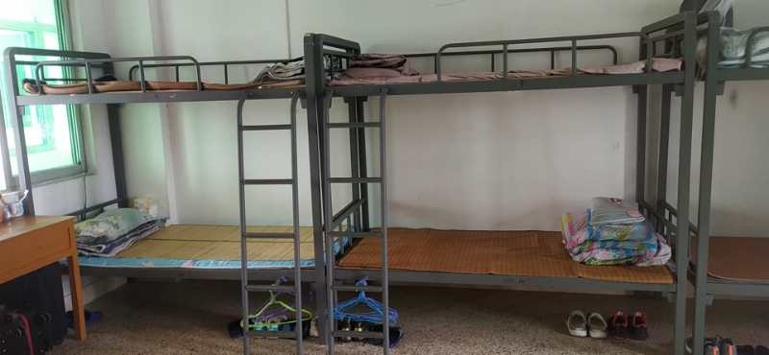
图1：铁架床样式

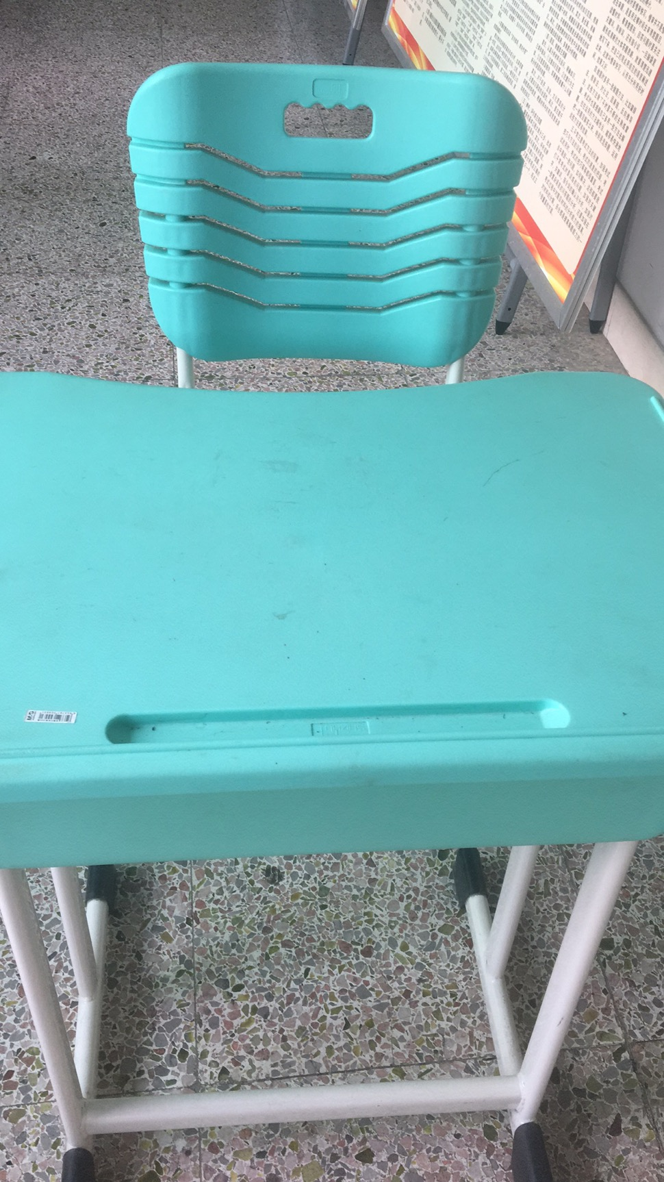
图2：课桌椅样式（湖绿色）

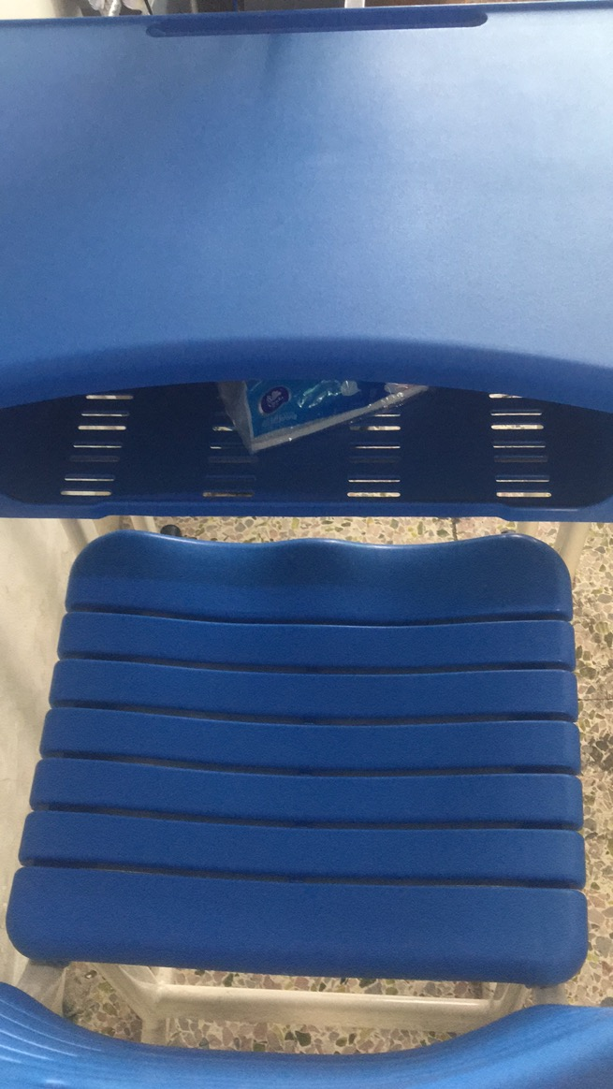
图3：课桌椅样式（天蓝色）

备注：铁架床、课桌椅需按图样式制作供货，颜色为也需满足甲方颜色需求。（详见项目需求）

附表三：梅州市梅雁中学学生宿舍铁架床、高中课桌椅采购项目报价表
单位：元
一、投标报价表
项目名称 | 投标总价
投标总价（不含税）
说明：
1、 投标报价包括除税金外其他所有费用。
2、投标单位的投标报价超过最高限价13.3万元人民币（不含税），均视为无效投标。

投标单位：
日期：

二、报价明细表
投标单位报价应按以下格式进行填写。投标单位全部以人民币报价，本招标文件所列的全部条款除税费外的凡涉及报价的，投标单位都应在报价中计列，投标单位的报价，报价精确到元，招标单位认为是各项费用综合计算的结果，且该报价为闭口价，中标后在合同有效期内价格不变。

单位：人民币元 （不含税）

梅州市梅雁中学学生宿舍铁架床、高中课桌椅采购项目报价明细表
名称 | 规格颜色 | 单位 | 数量 | 单价（元） | 总价（元） | 材质说明
45方爬梯  双护栏  双层铁架床 | 长2020mm×宽970mm×高1860mm（砂纹深灰） | 套 | 100 |  |  | 1、规格：2020mmx970mmx1860mm  材料符合国家标准GB/T 3325-2008《金属家具通用技术条件》的规定，质量符合国家标准GB/T700-2006《碳素结构钢》要求。  2、床柱：方管45mm×45mm，厚度1.5mm。  床柱横：矩形管30mm×30mm，厚度1.2mm。横柱圆管Φ19mm×1.0mm  床母：矩形管60mm×30mm，厚度1.5mm。  床母横：矩形管30mm×30mm，厚度1.2mm，床横不少于5根。  床的安全护栏规格：1140mm×215mm（长×高），管直径Φ22mm，管壁厚：1.2mm。安全护栏竖管19mm×1.0mm，双护栏。  床梯子：Φ32mmx1.2mm，防滑脚踏，踏数量不少于5根。  床母卡梢部位钢材厚度为2.0mm。  3、包送货上楼包安装。  注：铁架床净重：100斤以上，不包木床板。  备注：详见项目需求
课桌椅 | 桌子：长650 mm×宽450 mm×高780 mm  椅子：长435 mm×宽450 mm×高470 mm  （天蓝色100套）  （湖绿色200套） | 套 | 300 |  |  | 桌子：桌面和书斗采用环保ABS塑料原料经模具一次性注塑成型,书斗下面用一支20mm×20 mm×1.2mm钢管加固，桌脚采用宝钢优质蛋形钢管25mm×50 mm×1.5mm焊接宝钢优质蛋形钢管20 mm×40 mm×1.5mm.2根立柱的外宽210mm.椅子：椅面椅背采用环保pp塑料原料，经模具一次性注塑成型，椅脚采用 宝钢优质蛋形钢管25 mm×50 mm×1.5mm焊接宝钢优质蛋形钢管20 mm×40 mm×1.5mm ,2根立柱的外宽210mm.桌椅脚与地面接触处安装防滑胶套。所有五金经开料，焊接，打磨，酸洗磷化，静电喷涂，高光白色。  备注：详见项目需求
运输费 |  | 项 | 1
安装费 |  | 项 | 1
投标总价（不含税）人民币： 元
说明：
1、 投标报价包括除税金外其他所有费用。
2、投标单位的投标报价超过最高限价13.3万元人民币（不含税），均视为无效投标。

投标单位：
日期：

附表四：信用中国图例
